객체지향 프로그래밍 응용

12201928 이상혁

7주차 HW - Class의 이해 및 활용 4
ID | 12201928 | Name | 이상혁
Problem
Problem
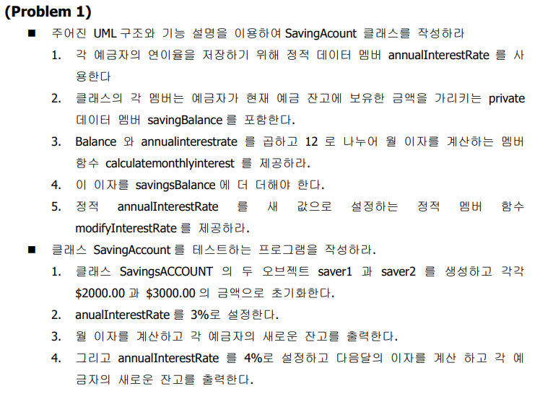
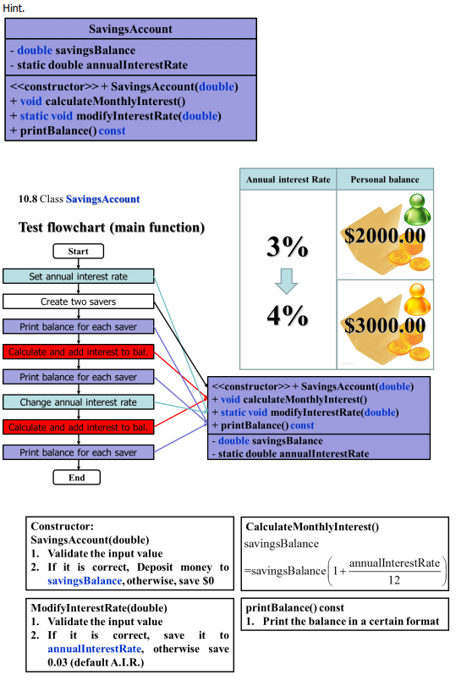

7주차 HW - Class의 이해 및 활용 4
ID | 12201928 | Name | 이상혁
Solutions(Source code and results)
헤더 파일
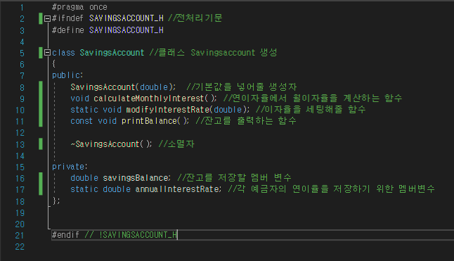

구현 파일
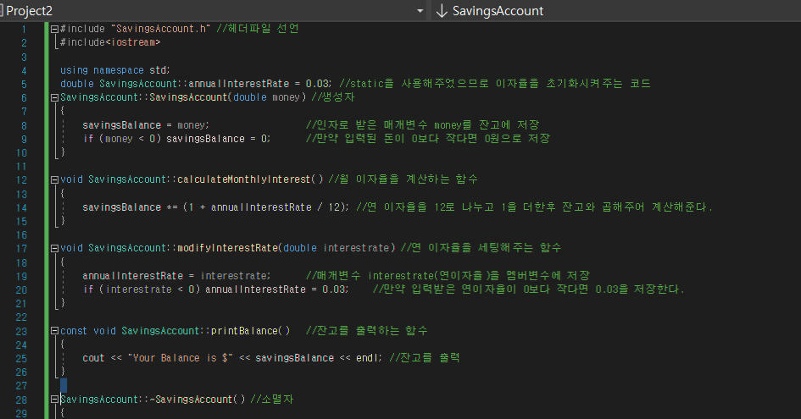

드라이버 파일 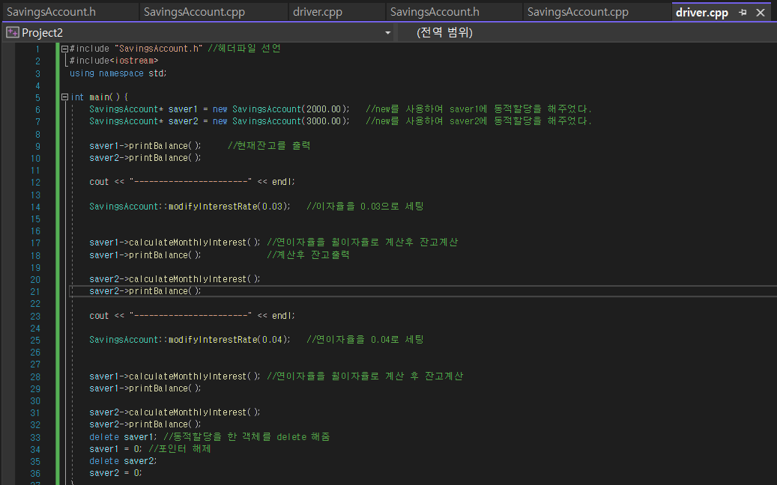

코드설명:
주석으로 작성하였다.
Result

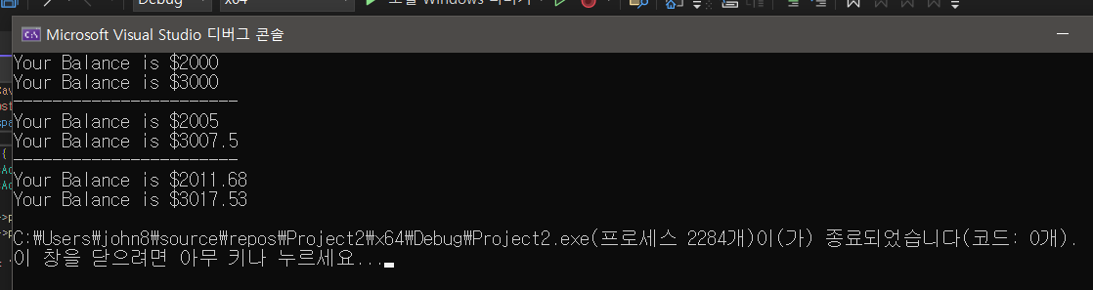
우선 계산 하기전 올바르게 잔고가 저장되있는지 확인하기위해 잔고를 먼저 출력하였다.
그이후에 0.03 연이자율로 계산된 값을 출력되게 하였고 0.04 연이자율로 계산된 값을 출력되게 하였다.

7주차 HW - Class의 이해 및 활용 4
ID | 12201928 | Name | 이상혁
Discussions
이번과제는 연산자 new와 delete를 이용하여 동적 메모리를 관리해보고 정적 클래스 멤버를 사용하는 것이였다.
과제에서 주어진 UML구조의 기능 설명을 사용해 클래스를 작성하였다.
이자율과 현재 잔고 각각 데이터멤버에 저장하고 이 멤버들을 활용해 월이자율을 계산해 각각의 잔고에 출력되게 하였다.

처음 과제를 접하고 문제를 푸는 도중에 객체를 공유하여 사용되는 정적 멤버함수에 대해 잘몰랐기에 자꾸 오류가 발생하였다. 전역에 선언을 해주지 않았기에 발생한 오류였다. 다시 이에 대해 학습하고 복습하면서 문제점을 발견할 수 있었고 성공적으로 과제를 수행하였다.
또한 new와 delete를 사용해보며 메모리의 동적할당에 대해서도 학습할 수 있게되었다.
구체적인 메모리 관리방법에 대해 궁금증이 생겨 직접 검색해보며 찾아보게되었고 이해해 도움이 되어 과제를 진행함에 있어 수월할 수 있었다.
이제 어느정도 객체지향이라는 점에 한걸음 다다간 기분이다.

